Indholdsfortegnelse
Indholdsfortegnelse 1
Forord 2
Praktisk info 3
Ordensregler 3
Begrebsforklaringer 3
Karakteropbygning 4
Sådan laver du en karakter 4
Ros – racer og kulturer 5
Kamp og død 6
Kropspoint 6
Regler for kamp 6
Sådan ”dør” du 6
Kamp uden våben – ”Nævekamp” 6
Våben, skjolde og rustninger 7
Særlige bemærkninger og/eller våben 7
Rustning 8
Penge 9
Mure, porte og låse 9
Magisystem 11
Når folk kaster magi på dig 11
Magioversigten 11
Begrebsforklaring 11
De fire afstande 12
Cirkler 12
Formularer 12
Ritualer 13
Forbandelser 13
Personlige genstande og essenser 14
Signaturmagier 14
Find selv på magi 14
Urtesystemet 15
Urteskemaet 15
Urterne og deres effekter 16

Forord
Når du spiller i en kampagne eller til et scenarie, spiller du efter kampagnens betingelser og retningslinjer. Dette er regelsættet til juniorkampagnen RoS-Live. Vi har forsøgt at gøre reglerne endnu mere simple og overskuelige end før, så det bedre passer til vores målgruppe, der hedder 10-14 år. Vi har så vidt muligt forsøgt at beholde visse evner/regler, der gør RoS-Live til RoS-Live, så det stadig har det ekstra “krydderi”, der gør genren fed.

Som spiller, skal du sørge for at læse grundreglerne igennem. Det er dit eget ansvar at kende de evner du vælger til din karakter, så du kan forklare dem når du bruger dem på andre spillere.

Reglerne er kampagnens skelet – det er disse, som spillet er bygget op omkring, MEN selve rollespillet er derimod kødet, vores omdrejningspunkt. Du vil opdage, at det gode rollespil måske er bedre end at vinde kampen, og at mange evner ikke nødvendigvis udgør en god karakter. Vi opfordrer til, at du så vidt muligt prøver at skabe det fede rollespil og en god oplevelse for dig og dine medspillere, frem for alt andet.

Trods målgruppen, er der plads til alle. Arrangørplots er rettet mod målgruppen, men alle kan hægte sig på, hvis de vil. Alle har til gengæld altid mulighed for at skabe deres egne plots. Ydermere har vi en forventning til vores seniorspillere om, at de er med til at tage ansvar for vores juniorspillere og sørge for, at de får en god oplevelse.

Vi ønsker dig en god spilgang!

Praktisk info
RoS-Live foregår den anden lørdag i måneden i Hyrdehøj Skov i Roskilde, bag ved Kvickly Hyrdehøj og Tjørnegårdsskolen. Alle er velkomne uanset alder, men er man under 10 år, skal man have en værge over 18 år med (som ikke nødvendigvis behøver at spille med).
Adresse: Hyrdehøj 91, 4000 Roskilde Hyrdehøj er en lang, lige vej, med skoven for enden, hvor man kan se den røde bom og en masse rollespillere. Der er parkeringsmulighed ved mødestedet.

Tid: Fra klokken 09:30 er der betaling, våbentjek og indtjek af karakterer. Dette lukker klokken 10:30. Vi spiller året rundt undtagen i juli, hvor vi holder sommerferie.

Vi spiller til klokken 16-17 om sommeren, og til 15-16 om vinteren. Det kan ske, at vi stopper en halv time før (hvis spillerne er trætte) eller en halv time senere (hvis spillet lige er så godt i gang).

Pris: Det koster 50 kr. at deltage for en enkelt spilgang. Første gang du spiller hos os, er spilgangen gratis.

Medlemskab: Et års medlemskab koster 320 kr. Det giver adgang til 11 kampagnedage, og det gør dig i øvrigt også medlem af Roskilde Rollespilslaug, hvorfra du får adgang til at afholde aktiviteter i foreningens lokaler, mulighed for lån af udstyr og rabat på foreningens fester m.m. Der kan også oprettes et halvårligt medlemskab til 160 kr.

Du kan læse mere om kampagnen RoS-Live og om foreningen Roskilde Rollespilslaug på:
www.rollespilslauget.live

SV-rådet kan kontaktes på mail:
svraadet@gmail.com

Ordensregler
- Det er forbudt at være påvirket af alkohol og euforiserende stoffer til RoS-Live. Dette gælder også stoffer der ikke er omfattet af dansk lovgivning.
- Rygning foregår altid på parkeringspladsen ved den røde bom. Filtre må ikke smides i naturen.
- Det er ikke tilladt at svømme i søen.
- Affald som flasker, slikpapir, snor m.m. smides i opstillede affaldssække.
- Alle offgame-genstande skal stilles væk fra ingame-områder. Du kan godt have mobil på dig, men gå langt væk fra de andre spillere, hvis du ønsker at bruge den. Ved kroen er der et opsat område, hvor du kan stille dine tasker m.m.
- Vi frabeder folk at bruge bandeord og seksuelle vendinger, da vi er til et juniorscenarie. Vi opfordrer til at finde på mere passende ingame-udtryk eller helt at undgå det.
- Mener du at en spiller bryder reglerne, skal du kontakte en Spilvejleder.

Begrebsforklaringer
SV: Spilvejleder/arrangør, bærer et grønt SV-bånd. Stil SV’erne spørgsmål til spillet, verdenen osv.
KP/Kropspoint: Det antal slag, du kan tåle at modtage.
Ingame / Offgame: I spil / Ude af spil. Når man er ude af spil, holder man en hånd oven på hovedet.
NPC: ”Non-player character” (ikke-spiller karakter). En karakter, som SV’erne har sat i spil.
GYF’ (Genstand med Yderligere Fordele). En GYF har et kort, hvorpå der står, hvad den gør. Hvis man kan se kortet, ved man at der er noget magisk i den generelle retning, men man kan ikke pege på den specifikke genstand. Ingen ved hvad GYF'en kan, før en magikyndig kaster ”Opdage Magi”. En GYF er altid stærkest, hvis to modstridende effekter påvirker dig. Eksempel: Du har en GYF der tvinger dig til at fortælle sandheden; hvis en magiker kaster løgn-formularen på dig, fortæller du stadig sandheden.
Bonk: En evne alle har fra starten. Med “Bonk” kan du slå en person bevidstløs. Se hvordan man gør under våbenafsnittet.
Bær person: En evne alle har fra starten. Man lægger en hånd på personens skulder og siger “Bær person”, og så følger personen med. Bemærk, at du kun behøver bruge denne evne, hvis det giver mening for din karakter at kunne bære en anden.

Karakteropbygning
Alle kan komme ud til RoS-Live og spille en karakter umiddelbart uden et karakterark. Ønsker du, at få specialevner, kræver det, at du laver en specialkarakter. Ved du ikke, om det er noget for dig, kan du for EN ENKELT SPILGANG få et prøvekarakterark, som giver dig lov til at vælge fem evner, så længe de stemmer overens med reglerne.
Du kan skrive baggrundshistorie til din karakter og indsende den til RoS-Live hvis du ønsker personligt plot og et bonus-EP. Inden du går i gang med skrivningen, er det bedst at læse i Ros-kompendiet om historien fra det land, din race kommer fra, så du ved noget om din races kultur. Baggrundshistorien indsendes til SV’ernes mail, som du finder under “Praktisk info”, og du vil hurtigst muligt få svar på, om den er godkendt eller ej.

En karakter burde have følgende:

- Et opnåeligt langsigtet mål. Det kan være, at du gerne vil være general eller være en af de overordnede personer i byen eller vil være den dygtigste smed i landet.
- Og et utopisk mål (et mål du aldrig når, men drømmer om). Det kan være en drøm om at blive den største helt nogensinde, den rigeste, den mest snedige tyv, kongen, osv.
- Nogle svagheder/karakterbrister der gør karakteren spændende og sjov at spille. Det kan være at karakteren er meget voldelig, grådig, overmodig, naiv, ofte bliver bange, stjæler og går rundt og praler med det, fløjter hyggeligt hver gang du blodofrer eller lignende.

Sådan laver du en karakter
- Vælg race, trosretning og find på et spændende karakterkoncept.
- Print 2 stk. karakterark fra hjemmesiden (Et til dig selv og et som skal afleveres ved indtjek)
Man skal bære karakterarket på sig under spillet.
- Udfyld arket med fire startevner fra Evnekataloget

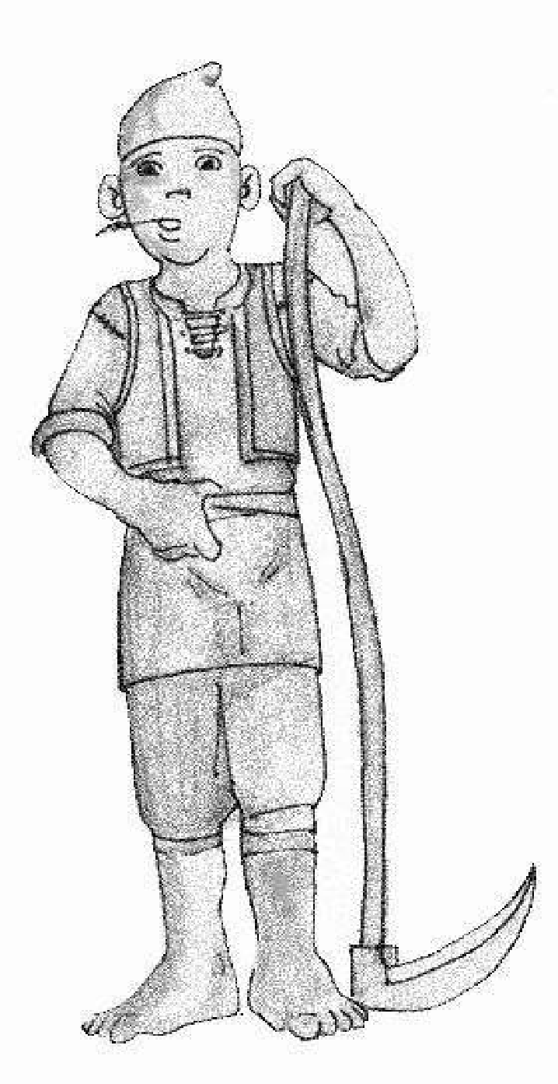
Medbring altid skemaet. Uden karakterark får du ikke EP, og kan ikke bruge dine evner. Bliver dit ark væk, kan du genskabe det ud fra vores kopi.

Hver gang du vender tilbage og spiller med din karakter, kan du få et EP-stempel på dit skema og på vores kopi, hvis du kan aflevere et madkort. Du skal aflevere et madkort ved indtjek for at du kan få et EP-stempel. Intet madkort = ingen EP. Du kan dog stadig godt spille din karakter. Man kan skaffe madkort ingame med evnen ”Madsamler”, eller købe/stjæle sig til dem. Det er også muligt at købe madkort i vores ingame kro, men det kan være billigere at købe dem af andre spillere.

Når en evnelinje på dit skema er fuldt stemplet, betyder det, at du kan købe en ny evne. Dette skal gøres inden spil ved indtjek. Forbered dig gerne hjemmefra og tænk over, hvilken evne du gerne vil have, så går det hurtigere i køen til indtjek. Når evnen er skrevet på dit eget og vores eksemplar af karakterarket, kan du bruge evnen.

Ros – racer og kulturer
Den verden, vi spiller i, hedder Ros. Den er delt mellem de 6 største racer: Elvere, dværge, mennesker, sortelvere, orker og gobliner. For at kunne spille din rolle og begå dig i spilverdenen optimalt, beder vi dig læse op på verden og kultur i Ros-kompendiet
Der findes guder i Ros, og alle har en gud. Der findes ikke ateister, men kun nogle få væsner som er dumme nok til, at de ikke ved hvad guder er. Derudover findes der også naturtro, som mener, at naturen eller visse aspekter af naturen er en gud i sig selv. I meget sjældne tilfælde, er der også set tilbedere af trosretninger, der ikke tilhører deres egen race, men disse folk anses som sindssyge og kættere, og der er ikke nogen form for opbakning omkring det.

Dværge
KP: 4
Maks. alder: ca. 200-300 år.
Udseende: Mandlige dværge skal bære stort skæg.
Hjemland: Dræsk
Guder: Garm, Toris
Gobliner
KP: 2
Maks. alder: ca. 150 år.
Udseende: Al synlig hud skal være sminket grøn.
Hjemland: Tingvar-skoven i Orksla
Guder: Luskom
Elvere
KP: 2
Maks. alder: ca. 2000 år.
Udseende: Kræver spidse latex elverører.
Hjemland: Timara
Guder: Lyranos, Valhjarna

Sortelvere
KP: 3
Maks. alder: ca. 2000 år.
Udseende Kræver sortelverører og sortsminkning af al synlig hud. Sortelvere er sorte med hvide tatoveringer i ansigtet.
Hjemland: Elnaríl, som ligger under Galvs Skove
Guder: Lyranos, Silvia

Mennesker
KP: 3
Maks. alder: ca. 100 år.
Hjemland: Gallmare
Guder: Hykil, Skarmarl, Normark

Orker
KP: 5
Maks. alder: ca. 100 år.
Udseende: Sminket rød- eller grønbrune.
Hjemland: Orksla
Guder: Gru
Racens særevner eller mangler: Orker kan ikke lære følgende evner: ”Første Formularcirkel”, “Fremmede Skriftsprog” og evnerne på listen ”Snildeevner”. Orker kan heller ikke læse eller skrive. De kan tyde magiske tekster og symboler gennem ritualer.

Kamp og død

Kropspoint
Da vi naturligvis ikke slår hinanden rigtigt ihjel, bruger vi det, man kalder kropspoint. Kropspoint er delt op i basale Kropspoint og midlertidige kropspoint. De basale kropspoint er de grundlæggende point, du får pga. race, og er som følgende:

- Mennesker: 3 KP
- Elvere: 2 KP
- Sortelvere: 3 KP
- Dværge: 4 KP
- Orker: 5 KP
- Gobliner: 2 KP

Uanset hvor du bliver ramt, mister du 1KP. Den eneste undtagelse er pile, som giver 2 i skade.
Du kan få flere basale KP, ved hjælp af evner eller rustninger. Er du f.eks. et menneske (med 3 KP fra race), og har 2 ekstra KP pga. rustning/en evne, vil dine basale KP være 5.

NOTE: Der er et maksimum på 10 BASALE KP, uanset om det gøres med rustning eller evner. Undtagelsen er Midlertidige KP, som f.eks. ved magien “Velsignelse” eller lignende. Du kan dog ikke få flere af den samme effekt, f.eks. to gange “Velsignelse” eller to gange “Magisk Skjold”.

Regler for kamp
ALT kamp er markeringskamp. Det betyder at man aldrig slår hårdt på hinanden. Man bremser slaget lige inden man rammer sin modstander. Herved kommer ingen til skade, selv når det er vinter, og våbnene er kolde og hårde. Det er forbudt at ramme i hovedet, på halsen eller i skridtet. Skulle dette ved et uheld ske, skal man har sikre sig at den, der blev ramt, har det godt, inden kampen fortsættes.

Spil på at det GØR ONDT, at blive ramt af et våben! Også selvom du har masser af KP tilbage, eller du ”kun” bliver ramt i armen. En kamp kan blive meget federe, hvis du laver rollespil frem for at tælle liv.

Det er FORBUDT at gribe fat i en anden person og deres våben under en kamp med våben.

Sådan ”dør” du
Når man ryger ned på 0 KP, dør ens karakter ikke. Man lægger sig og er bevidstløs og hårdt kvæstet i 10 minutter. I de 10 minutter, kan man hjælpes af helbredere, blive berøvet, blive gjort til en udød eller blive slæbt væk. Efter de 10 minutter er gået, og du ikke er blevet helbredt, genvinder du 1KP og du kan nu rejse dig. Du mangler stadig at genvinde de sidste KP og er derfor stadig såret.
Man dør kun hvis der bliver lavet et ”karakterdrab”. Hvis dette sker, er ens karakter helt død. Et karakterdrab aftales spiller og spiller imellem. Her er det offeret der afgør, om det er i orden.

Kamp uden våben – ”Nævekamp”
Nævekamp er din mulighed for at slås med en anden karakter uden våben. Du bør huske, at en nævekamp oftest bringer mere spil end blot at hugge folk ned. Alle kan starte en nævekamp, hvilket gøres ved tydeligt at vise den anden spiller, at man nu har tænkt sig at tæve vedkommende. Hvis en spiller på noget tidspunkt trækker våben under kampen, er det ikke længere nævekamp, men en normal kamp.

Nævekamp afgøres på følgende måde: De kæmpende personer skuespiller en slåskamp. Denne kamp må være så vild, som man vil, så længe begge parter er enige om niveauet. Før parterne kæmper, fortæller de hinanden, hvor høj deres nævekampsværdi er. Den med den højeste nævekampsværdi bestemmer til sidst, hvem der vinder kampen. Hvis man har lige høj nævekampsværdi, må man prøve at blive enige om, hvem der bør vinde, eller slå sten-saks-papir til sidst.

Nævekampsværdi: Dine basale KP + dine midlertidige KP (hvis du har nogen) + point for evnen “Nævekamp” (som kan vælges flere gange).

Eks: Et menneske, som har 3 basale KP, er blevet magisk velsignet af en præst, og har nu fået 1 midlertidigt ekstra KP. Samtidig har han valgt evnen “Nævekamp” én gang, hvilket lægger 2 point til hans nævekampsværdi. Derfor kommer hans nævekampsværdi til at se sådan her ud:

Basale KP (3) + Midlertidige KP (1) + Nævekampsevner (2) = en nævekampsværdi på 6 point.

Våben, skjolde og rustninger
Af sikkerhedsårsager skal alle våben kontrolleres ved indgangen før spilstart. Udstyr, som ikke bliver godkendt, kan ikke bruges i spil.

Våben deles ind i fire forskellige kategorier:

- Ethåndsvåben: Et våben der måler fra jorden og op til din egen navle
- Tohåndsvåben: Et våben der måler fra jorden og op over din egen navle
- Stagevåben: Kampstave, spyd og hellebarder
- Projektilvåben: Pile og kastevåben

Alle rollespilsvåben skal være godt polstrede. Våbenkernen må ikke kunne mærkes igennem våbnet, når du slår og du må aldrig slå med den hårde side af et våben (f.eks. skæftet på et sværd). Du må ikke stikke med et våben - den eneste undtagelse er spyd, men af den grund er der også særlige sikkerhedsregler for spyd.
I sværd og knive skal der generelt være 5 cm fra kernespids til klingens spids.

Særlige bemærkninger og/eller våben

Spyd
Spydspidsens kerne SKAL være 20 cm fra selve spidsen, hvis du skal stikke med det. Man må ikke kunne mærke kernen, når man stikker. Hvis der er kerne i hele spydspidsen, må du ikke stikke med det. Hele kernen på spyddet skal være polsteret.

Projektilvåben
Der må kun bruges buer, som trækker 30 pund eller under. Derudover skal der i alle pile være en topsikring, som sikrer, at pilens kærv ikke bevæger sig ved kontakt. Det er vigtigt, at du ikke rammer folk i hovedet med din pil. Pile er de eneste våben der giver 2 i skade.
Kastevåben skal være kerneløse og må ikke indeholde hårde materialer. Kastevåben må maksimum være 30 cm.

Kædevåben
Kædens længde må ikke kunne nå rundt om halsen på spillere. Længden må max. være fra jorden til navle.

Skjolde
Skjoldet skal være polstret i kanten og være uden søm- eller skruespidser der stikker ud, da dette er til fare for andre spillere og deres udstyr. Skjolde må ikke bruges som våben - de må kun bruges til at parere. Du må altså ikke skubbe, slå eller tackle med skjoldet. Dette er kendt som ”shieldbashing”. Skjolde har ingen virkning mod magi. Skjolde kan blive ødelagt af ”Kraftslag”, og skal repareres af en smed bagefter.

Bonk-køller
Ikke helt et våben. Dette er en form for kølle, som man bruger til at slå andre spillere bevidstløse med. Dette er det eneste “slag”, man må bruge i hovedet. Slaget skal naturligvis markeres meget forsigtigt, og det må aldrig gøres i åben kamp. Køllen skal laves uden en kerne. Bonk-køller skal være minimum 20 cm og maksimum 50 cm.

Rustning
Rustning giver flere basale KP. Du kan højst opnå 10 basale KP, inklusive rustning.
En rustning tæller først hvis den dækker ca. halvdelen af den kropsdel den tæller for. Du får kun KP én gang for den samme slags rustning (læder, metal osv.) på samme kropsdel (torso, arme, ben). Hvis du har læderbrystplade og læderskulderplade på, får du 1KP ud af det, da skulderrustning også tæller som torso. Bruger du arm- og benskinner, skal du have dem til begge arme/ben, før du kan få KP fra det. Våbenkontrollanten kan give KP uden at der nødvendigvis er et sæt eller dækker halvdelen, hvis rustningen er imponerende nok.
De forskellige rustninger og værdier er:
Slagkofte: Er en polstret, tyk dragt, som afbøder slaget. Originalt lavet af mange lag stof, som sys sammen, men vi tillader imitation af polstring, så længe de er mindst 2 cm tykke.
Giver 1 KP, dog kun hvis den er under en metalrustning.
Læderrustning: Skal bestå af kernelæder for at give KP. Giver 1 KP.
Ringbrynje: Ringenes størrelse skal holdes små. Ringe, hvor man kan få fingeren igennem, vil ikke tælle som ringbrynjeringe. Luk ringene ordentligt, så man ikke kan rive sig på dem. Giver 2 KP.
Pladerustning: Undgå skarpe kanter og spidse ting der stikker ud fra rustningen. Giver 2 KP.

Hver gang du kommer i skoven med en rustning, skal den vurderes af våbenkontrollen. Våbenkontrollen vil sige, om din rustning er godkendt ved hvert RoS-Live. Din rustning vil for eksempel ikke blive godkendt, hvis den har farlige metalspidser og andre farlige træk.

Penge
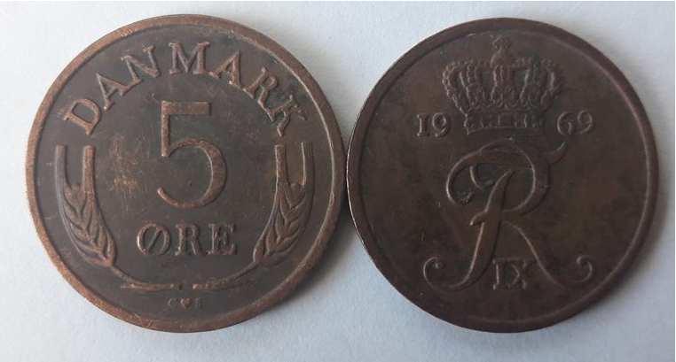
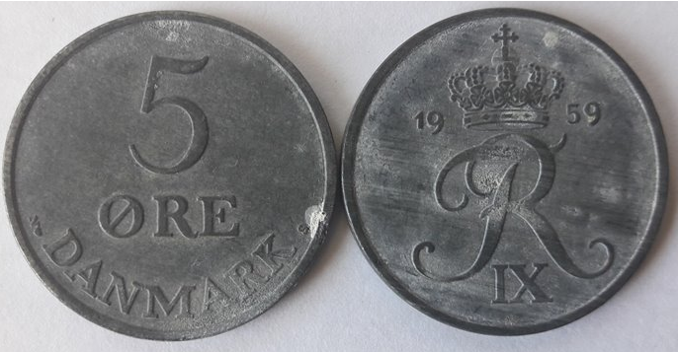
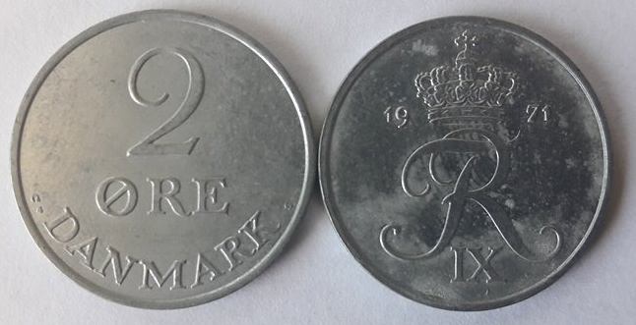
Møntfoden i Ros-verdenen hedder “ros”. Der findes fire forskellige slags mønter, som er vist nedenfor. Alle mønterne har den påskrevne værdi (en 1-ros er f.eks. én ros værd), bortset fra den brune kongemønt, som er 50 ros værd. Det er muligt at tjene penge i spil på forskellige måder. Man kan f.eks. være medlem af en lønnet gruppe, man kan arbejde i kroen, man kan sågar også stjæle sig frem til dem. Det er også muligt at vælge evnen “Løn”, så du hver spilgang starter op med et mindre beløb ros.

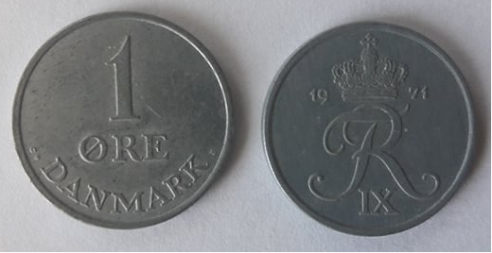

Mure, porte og låse
Inden spillet, er det muligt for grupper at sætte deres lejre op ved hjælp af presenninger og andre remedier. Da dette er et forsøg på at skabe en stemning af byer og samfund, er der følgende regler for disse strukturer.

Mur
En mur symboliseres oftest ved en mur af grene eller ved opsatte presenninger. En mur er ikke højere end den er bygget. Det vil sige, at hvis den er lav nok til, at du kan kaste din ven over, så kan du det. Dog må man ikke slå eller skyde hen over en mur der er omkring to meter høj (som for eksempel de fleste presseningsmure). Et offgame-hul i muren er også et ingame-hul. Kan man kravle igennem huller i mure, er det tilladt, så længe man ikke rører/rykker på muren.

Sådan bygger du ingame en mur/borg: Prisen på en borg aftales med SV’erne inden spilgangen, hvis man ønsker at låne udstyr til den af RoS-live. Murene og borgen vil være gratis, hvis man selv tager presenninger/pavilloner med.

Port
En port er som oftest symboliseret ved en stor kæp på tværs af en udgang fra en borg. Andet må dog også bruges. Man kan ikke passere en lukket borgport eller stikke eller hugge over eller under den. Den kan dog åbnes uden større besvær, hvis ikke der sidder nogen lås på den. Hvis der står en spiller på indersiden af porten, kan man hverken dirke låsen eller åbne porten, uden at spilleren lader en gøre det. Skulle den være låst eller blokeret af en person på den anden side, kan man smadre den med en rambuk eller dirke låsen, hvis den sidder på den side, hvor man står.

Sådan laver du en port: En port følger med, når man bygger en borg. Ønsker man at sikre borgen endnu mere, kan man anskaffe sig en lås (se under lås).

Lås
Hvis du laver en lås i spillet, skal du, før du kan bruge låsen, have udleveret et låsekort og et nøglekort. Det kan du få i ressourceudleveringen (som normalt findes i kroen).

Alle normale låse er markeret med en gul seddel og et nummer. Til låsen er der en nøgle med samme nummer. Hvis man ikke har nøglen, kan man ikke åbne låsen, medmindre man har evnen ”Dirke Lås”.

Hvis låsen sidder på en kiste eller andet, kan den ikke åbnes eller låses uden nøglen eller evnen ”Dirke Lås”. Låse er så solide, at de ikke kan ødelægges eller brydes op på nogen voldelig måde. Den eneste undtagelse er på døre og porte, hvis man bruger en rambuk. Det vil sige, at hvis en kiste er låst med en lås kan den kun åbnes med nøglen eller med evnen ”Dirke Lås”. Det er muligt for en lås at sidde på begge sider af en dør eller port, sådan at den kan låses op og i fra begge sider.

Alle låse smækker og låser automatisk, hvis de sidder på en port eller en kiste der lukkes.

Magiske låse
Der findes også nogle magiske låse, som er markeret med et blåt bånd. Se evnen ”Ritning”. Ritede låse kan ikke dirkes før en magiker har opløst magien på låsen.
Note: Ritualet ”Afsværgelse” kan også bruges til at fjerne magien fra låsen.

Magisystem
Læs i Ros-kompendiet om Galdere, Garkere, Hexe, Dødedansere og deres kulturer.

Når folk kaster magi på dig
Hvis nogen kaster en formular på dig, skal du sørge for, at lytte til det sidste, kasteren siger. I slutningen af magibrugerens rite nævnes navnet på formularen. Hvis du kender formularen eller kan gennemskue, hvad den gør, så skal du efterleve effekten efter bedste evne. Hvis du er i tvivl, så spørg magibrugeren om hvad der sker. Hvis du pga. andre formularer, GYF’er eller ritualer skulle være immun over for den formular, der kastes på dig, må du endelig ikke ignorere kasteren, da vedkommende sikkert vil tro, at du prøver at snyde. I stedet skal du gøre det tydeligt for kasteren, at du har hørt deres formular, og blot ikke påvirkes af den. En kommentar som: ” HA, den slags frygtmagi kan ikke ramme en modig kriger som jeg” vil gøre det meget lettere for alle at håndtere det, der skete.

Nogle af de meget brugte pegeformularer er:
Frygt - Du skal flygte fra magibrugeren.
Byrde - Våben og rustninger af metal bliver tungt og falder til jorden
Rodnet – Dine fødder låses fast til jorden.
Der er mange flere, og du må gøre dit bedste for at efterleve effekten.

Magioversigten
Der findes en fuld oversigt over alt magi i Ros-verdenen, den kan downloades via vores hjemmeside.

Begrebsforklaring
Magier - Fællesbetegnelse for formularer, ritualer og forbandelser.
Magityper - Der findes formularer, ritualer og forbandelser.
Kaster - Dette er personen, som kaster formularen/forbandelsen/ritualet.
Modtager - Dette er personen, som påvirkes af magien.
Krav - En evne eller magi som man skal have i forvejen, for at få adgang til denne magi.
Forberedelse - Tid og Ting, der skal bruges på magien. Hvad der skal ske i denne tid, er op til spilleren; vær kreativ, overbevisende og magisk. Hvis du har svært ved at finde på noget, så find en læremester i spillet.
Eksempel: Forberedelse: 5 min, essens, 3 sindeblade:
Rite: En sætning der udløser en magisk formular. Du skal finde på dine egne riter.
Garker: En præst, der trækker sine kræfter fra en gud
Galder: En naturtilbeder, der trækker sine kræfter fra naturen

- En rite skal indeholde mindst 10 ord.
- Riter skal udtales højt og tydeligt så den der rammes kan høre det Hvis modtageren ikke forstår eller hører din rite, virker magien ikke.
- Riter SKAL afsluttes med et kraftord (formularens navn).
- En garkers rite er en bøn til deres gud og SKAL indeholde navnet på den gud, garkeren tilbeder f.eks.: ”Hykil! Jeg beder dig! Bind denne skurk til jorden, så vi kan udøve retfærdighed! RODNET!”
- En galders rite er en påkaldelse af naturens kræfter og SKAL indeholde din karakters navn f.eks.: ”Jeg Torben Tryllekunstner påkalder vindens styrke til et uimodståeligt VINDSTØD!”
- Afbryder man sin rite, vrøvler, glemmer ordene eller rammes af et våben, så fejler magien.

De fire afstande
Formularer kan have fire forskellige afstande:

Kaster: Magien påvirker kun magibrugeren
Berøring: Når magibrugeren har udtalt sine ord (riten), kan vedkommende umildbart efter røre en anden spiller, hvorefter spilleren rammes af effekten fra formularen.
Pege: Nogle formularer virker ved, at man blot peger på sit offer og siger riten. Du skal blive ved med at pege for at magien virker, bortset fra med ”Vindstød”.
Massemagier: Disse fungerer ved, at kasteren spreder sine arme ud og råber sin rite og effekten. Alle, der står inden for det område, som armene af grænser, bliver ramt af effekten. Hvis man står så langt væk, at man ikke ser kasteren eller ikke kan høre effekten, bliver man ikke ramt af formularen.

Cirkler
Alle magikere og deres kunnen er inddelt i det vi kalder Cirkler. Dette indikerer magikerens niveau og styrke. Der er Formularcirkler, Ritualcirkler og Forbandelsescirkler. Når du køber en af evnerne Første Formularcirkel, Første Forbandelsescirkel eller Første Ritualcirkel, får du lov til at vælge én magi inden for samme type. For at gå videre til næste Cirkel, SKAL du have mindst 3 magier af denne type.
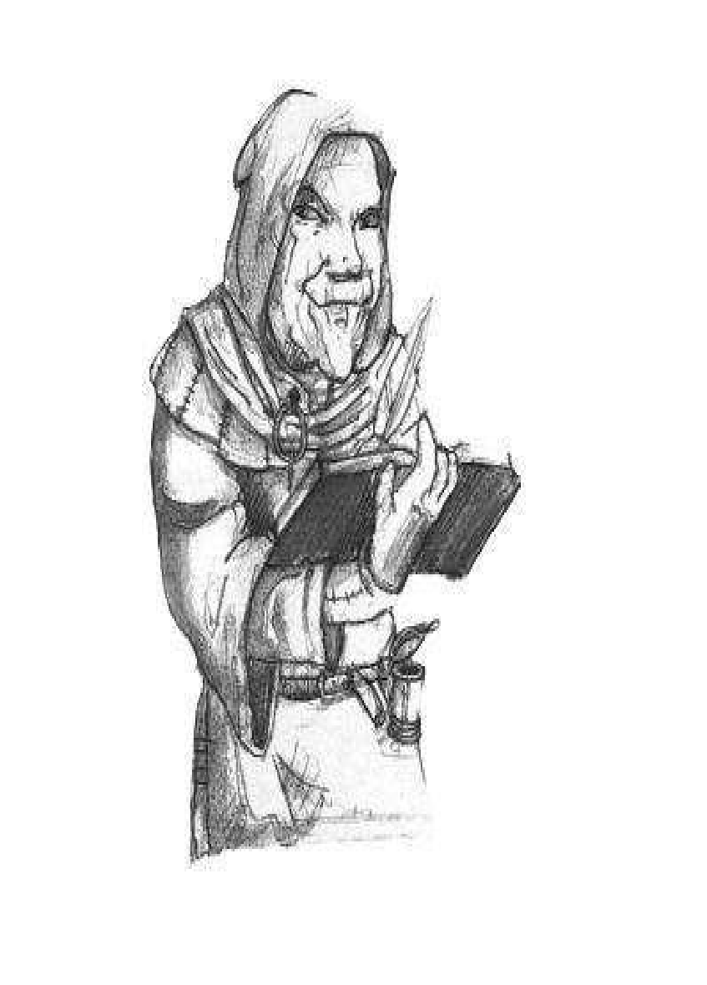
Magi har fladtid. Fladtid er den tid der går før du kan kaste magi af nogen art eller type igen. Fladtiderne er længere, jo højere cirkel magi du bruger. De ser således ud:
Første Cirkel: 20 sekunder
Anden Cirkel: 40 sekunder
Tredje Cirkel: 60 sekunder
Signaturmagier: 30 minutter
Husk på, at magi er en ekstraordinær ting, så spil gerne på, at det kan være udmattende eller drænende. Er du i tvivl om, hvilken cirkel din magi befinder sig i, så giv hellere dig selv 60 sekunders fladtid for en sikkerheds skyld.

Formularer
En formular er magi, som man udfører på en ting, et sted, på sig selv eller en anden person. Formularen kan have mange effekter i rollespillet.

- Formularer virker i ét minut
  - Pegeformularer virker så længe du peger, men højest i ét minut.
  - Undtagelserne er ”Vindstød”, som virker øjeblikkeligt, og positive effekter som ”Velsignelse” og ”Byrdeimmunitet”, der virker i op til en time.

- Man kan ikke kaste formularer, hvis man bærer metalvåben eller skjolde i hænderne, hvis man bærer metalrustning, er bundet, har håndjern på, eller på anden måde er forhindret i at bevæge armene. Hvis man holder en kæp, knogle eller sten kan man godt kaste formularer.

- Du skal kunne se dit offer når du kaster magi på dem
- I kamp kan du kun kaste dine formularer én gang. Har du f.eks. vindstød, smerte og rodnet, kan du kaste dem alle tre én gang hver.

Bemærk at visse ting kan gøre andre immune over for magi. Hvis du ikke forstår hvorfor en spiller ikke reagerer på din magi, så vent til der er ro på situationen og gå hen til dem og spørg, hvorfor de ikke reagerede.

Ritualer
Skal altid ledes af en med evnen til at kaste det gældende ritual. Rituallederen har ansvaret for, at fortælle folk, om de får noget regelteknisk ud af ritualet. Da ritualer i alle former findes i alle kulturer, kan hvem som helst altid rollespille, at de udfører et ritual.

Hvis man ønsker at lave et ritual, som ikke står i magisættet, skal man informere en SV. Herved kan man måske få en regelteknisk effekt ud af ritualet. Husk at alle detaljerne bestemmer om man får det man ønskede, samt hvor stærk effekten er (ord I vælger at sige, ting I indblander, eventuelle GYF’er, der indblandes, hvor mange der deltager, hvor meget tid der bruges og andet relevant).

- De fleste ritualer har forberedelser, som SKAL gøres. Tiden, der står ved forberedelse, er den mindste tid nødvendig, for at klargøre et ritual. Vær kreativ og lav noget fedt hvor du bruger din karakters kultur og religion.

- Alle som påvirkes af et ritual skal nøje instrueres i hvad der sker.

Forbandelser
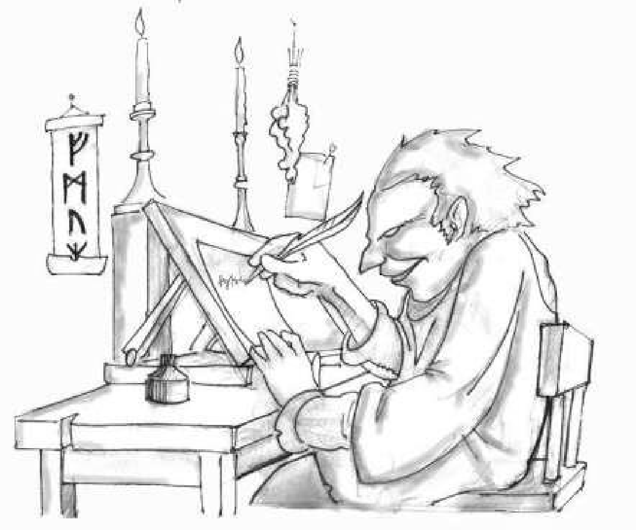
En forbandelse varer længere tid end formularer og ritualer, og er sværere at komme af med. Bliver man ramt af en forbandelse, ved man godt, der sker noget mærkeligt men man ved ikke hvad det er. Forbandelser kræver ikke, at personen, som kaster forbandelsen, kan se eller røre dig. Du kan derfor blive kontaktet af en helt anden spiller, som offgame fortæller dig, at du er ramt af en forbandelse. Hvis kasteren ikke er til stede, følger der altid en lille seddel med instrukser på. Du bør være sikker på, at du forstår instrukserne og skal følge dem, så snart du får sedlen.

Størstedelen af forbandelserne kræver, at man har personens essens. Andre gange kræver det blot en personlig genstand.

- Forbandelser varer typisk 1 dag.
- Forbandelser i Første Cirkel kræver kun en personlig genstand, højere niveauer kræver essens.
- Forbandelser kan kun fjernes med ritualet ”Fjern Forbandelse”, eller ved at Hexen vælger at ophæve forbandelsen. Hvis man selv vælger at ophæve forbandelsen, kan dette kun gøres ved berøring.
- Man kan afsløre forbandelser med ”Opdage magi”.

Personlige genstande og essenser
Essens er det man bruger til at forbande folk. Essenser skaffes ved, at man bruger en Hexegryde til at udvinde essensen af en personlig genstand fra offeret. Man skal derfor bruge en personlig genstand fra sit offer for at få en essens. En essens kan godt bruges i stedet for en personlig genstand, for eksempel til at kaste forbandelser fra Første Cirkel.
En personlig genstand er i den magiske sammenhæng en genstand fra den person du ønsker at forbande, og som også kan laves om til en essens. Det kan for eksempel være et stykke af deres tøj, et af deres våben eller måske en halskæde. Om en genstand er personlig nok eller ej burde aftales, kaster og offer imellem, men det tøj de går og står i (herunder også smykker) ses automatisk som en personlig genstand.
Du skal kunne vise at du har den personlige genstand, du kan for eksempel ikke bare komme og påstå at du har taget en tot hår uden rent faktisk at have den.
ALT fra offerets krop som f.eks. hår, negle, blod eller måske endda en tand tæller automatisk som en acceptabel personlig genstand.

For at man kan kende forskel på personlige genstande og essenser fra forskellige karakterer, kræves det at man laver en lille seddel til sådanne genstande, hvorpå man skriver offgame- og ingame-navn på den person, som genstanden eller essensen forbinder til. Derudover kræver essenser også en fysisk, ingame beholder, til at holde fast på den magiske energi. Hvis en essens’ beholder går i stykker, forsvinder essensen og bliver ubrugelig.
NOTE: HUSK reglen for at tage folks ting i spil. Hvis det ikke enten er ressourcer, en GYF eller ingame-penge, så SPØRG ALTID om tilladelse fra ejermanden inden du tager den. Hellere være på den sikre side.

Signaturmagier
Det er muligt, at få en magtfuld magi der er helt din egen, og som er meget stærkere end de almindelige magier. Dette hedder en signaturmagi. Den kan kun skaffes efter aftale med SV’erne. Du vil blive sat til en opgave, som du skal løse i spillet.

Find selv på magi
En spiller kan selv opfinde magi, som kan blive en del af regelsættet. Magi skal helst være kreativt, spilskabende og spændende. Kontakt SV’erne med din gode idé, så den kan blive tilpasset RoS-live og måske blive brugt i spillet.

Urtesystemet
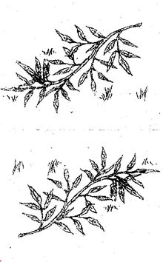
Urter er planter, der besidder særlige, endda magiske, egenskaber. Hver urt har en individuel effekt; nogle er f.eks. helbredende, imens andre er giftige. Selvom "urt" oftest bruges som en fællesbetegnelse, kan de deles op i tre forskellige kategorier: blade, urter og salver. I spillet symboliseres urter af et foldet urtekort (se billede). Folder man kortet ud og læser indholdet, har man i samme øjeblik indtaget urten, medmindre man besidder evnen "Urtevidenskab". Det er derfor usikkert, om man spiser den urt man havde til hensigt eller ej. Ønsker man at samle urter, kræver det evnen "Urtesamler".
Blade kan laves om til stærkere urter, og urter kan laves om til stærkere salver. Dette kræver at man har evnen "Urtekoger".
Ønsker du at koge urter sammen, skal urter/blade/salver udveksles ved ressourceudleveringen. I skemaet nedenfor, kan du se, hvordan man koger urter sammen. Skemaet skal læses lidt ligesom et gangeskema.
To solblade vil f.eks. give dig en solurt. Det kræver altså, at man har to solblade at aflevere, for at kunne få en solurt udleveret.

Urteskemaet
Blade\Blade | Solblad | Måneblad | Sindeblad | Kropsblad
Solblad | Solskinsurt | Gråsolurt | Glædeurt | Næveurt
Måneblad | Gråsolurt | Sorturt | Sortsindsurt | Søvnurt
Sindeblad | Glædeurt | Sortsindsurt | Sjæleurt | Sanseurt
Kropsblad | Næveurt | Søvnurt | Sanseurt | Styrkeurt
Urt\Blade | Solblad | Måneblad | Sindeblad | Kropsblad
Solskinsurt | Solrensalve | Grålyssalve | Solsindsalve | Krigersalve
Gråsolurt | Grålyssalve | Vredenssalve | Knudetungesalve | Paralysesalve
Glædeurt | Solsindsalve | Knudetungesalve | Jadasalve | Ildsjælsalve
Næveurt | Krigersalve | Paralysesalve | Ildsjælsalve | Vildmandssalve
Sorturt | Vredenssalve | Tornesalve | Løgnsalve | Svæklingesalve
Sortsindsurt | Knudetungesalve | Løgnsalve | Nixensalve | Svagsjælsalve
Søvnurt | Paralysesalve | Svæklingesalve | Svagsjælsalve | Sygdomssalve
Sjæleurt | Jadasalve | Nixensalve | Magikersalve | Tankekædesalve
Sanseurt | Ildsjælsalve | Svagsjælsalve | Tankekædesalve | Flintesindsalve
Styrkeurt | Vildmandssalve | Sygdomssalve | Flintesindsalve | Stenhudsalve

Urterne og deres effekter
Urtens navn | Urtens effekt
Solblad | Effekt: Helbreder 1 Basalt KP
Måneblad | Effekt: Skader 1 KP
Sindeblad | Effekt: Gør dig døsig og afslappet i 5 min
Kropsblad | Effekt: Giver +2 til nævekamp i 5 min.
Solskinsurt | Effekt: Helbreder 3 Basale KP
Gråsolurt | Effekt: Gør dig blind i 1 min.
Glædeurt | Effekt: Gør dig så glad, at du ikke vil skade nogen i 10 min.
Styrkeurt | Effekt: Giver dig evnen “Byrdeimmunitet” de næste 30 min. eller til der kastes Formularen “Byrde” på dig første gang
Sorturt | Effekt: Gør dig syg og svagelig de næste 10 min.
Sortsindsurt | Effekt: Gør dig så sur, at du ikke vil omgås folk i 10 min.
Søvnurt | Effekt: Du falder i normal søvn i 10 min. (du kan vækkes)
Sjæleurt | Effekt: Du besvimer i 10 min. og kan ikke vækkes før, medmindre nogen fjerner urtens effekt
Sanseurt | Effekt: Gør dig immun til bonk i 10 min.
Næveurt | Effekt: Lægger 3 point til din nævekampsværdi i 5 min.
Solrensalve | Effekt: Helbreder 5 Basale KP
Grålyssalve | Effekt: Giver dig 2 Midlertidige KP den næste time eller til du tager tilsvarende skade
Solsindsalve | Effekt: Du kan kun fortælle sandheden de næste 10 min.
Krigersalve | Effekt: Giver evnerne “Styrke” og “Frygtimmunitet” de næste 15 min. eller indtil der bruges formularerne Byrde og Frygt på dig
Vredenssalve | Effekt: Gør dig aggressiv i 10 min. Du skal angribe folk der snakker til dig.
Knudetungesalve | Effekt: Du kan ikke tale i 10 min. Derfor kan du heller ikke bruge magi.
Paralysesalve | Effekt: Du kan ikke bevæge dine arme eller ben i 10 min.
Jadasalve | Effekt: Du kan kun svare ja på spørgsmål, handler eller aftaler i 10 min.
Ildsjælsalve | Effekt: Du bliver immun overfor alle andre blade, urter og salver i 10 min.
Vildmandssalve | Effekt: Inden for de næste 10 min. går du i bersærk
Tornesalve | Effekt: Du tager 3 i skade og bliver dårlig og kaster blod op de næste 5 min.
Løgnsalve | Effekt: Du kan kun lyve de næste 10 min.
Svæklingesalve | Effekt: Du kan ikke løbe eller bære våben eller rustning i 10 min. Såfremt du gør nogle af delene, skal du falde til jorden.
Nixensalve | Effekt: Du kan kun svare nej på spørgsmål, handler eller aftaler i 10 min.
Svagsjælsalve | Effekt: Alle efterfølgende blade, urter og salver virker dobbelt så lang tid i de næste 10 min.
Sygdomssalve | Effekt: Du hoster og har kvalme i 10 min.
Magikersalve | Effekt: Giver dig åndesyn de næste 30 sekunder
Tankekædesalve | Effekt: Du kan bruge historiker-evnen én gang
Flintesindsalve | Effekt: Du kan læse alle skriftsprog de næste 10 min.
Stenhudsalve | Effekt: Du bliver forstenet i de næste 5 min.

Tak til

Da denne udgave af regelsættet i høj grad er modificering af tidligere versioner, bør vi ikke glemme at takke de tidligere forfattere og hjælpere.
Disse folk omfatter bl. a.:

Hilde Amalie Koch
Søren Orth Kaspersen
Simon Stendys
Matias Ruberg Larsen
Martin Røkke
Rasmus Van Deurs Petersen
Chelsie Jakobsen
Villiam List
Nadia Ali Hansen

Ruddi Oliver Bodholdt Dal
Mark Langer
Jonas Hougaard
Andreas Buchtrup Andersen
Stephanie Pihl Petersen
Christian Harms
Allan Ejegod Hansen
Andreas Nielsen
Hans Markus Borg Mogensen
Kalle Nielsen
Mark Krogh
Kasper Krogsgaard
Mai Britt Løvbo
Martin Hansen
Morten Hoppensach
Rune Brodersen
Steffen Jespersen
Troels Frostholm
Christian Franklin Eriksen
Lasse David Sand Østergaard
Kim Jensen
Jesper Thomas Hansen
Jimmie Verning Hansen
Kristian Gregersen
Troels Wegeberg
Victor Søgaard
Fabian Lehmann
Rasmus Truels Sørensen

Og sidst, men absolut mest, tak til Ros-Lives grundlæggere:
Daniel Rosenkilde og Søren Stadsholt

